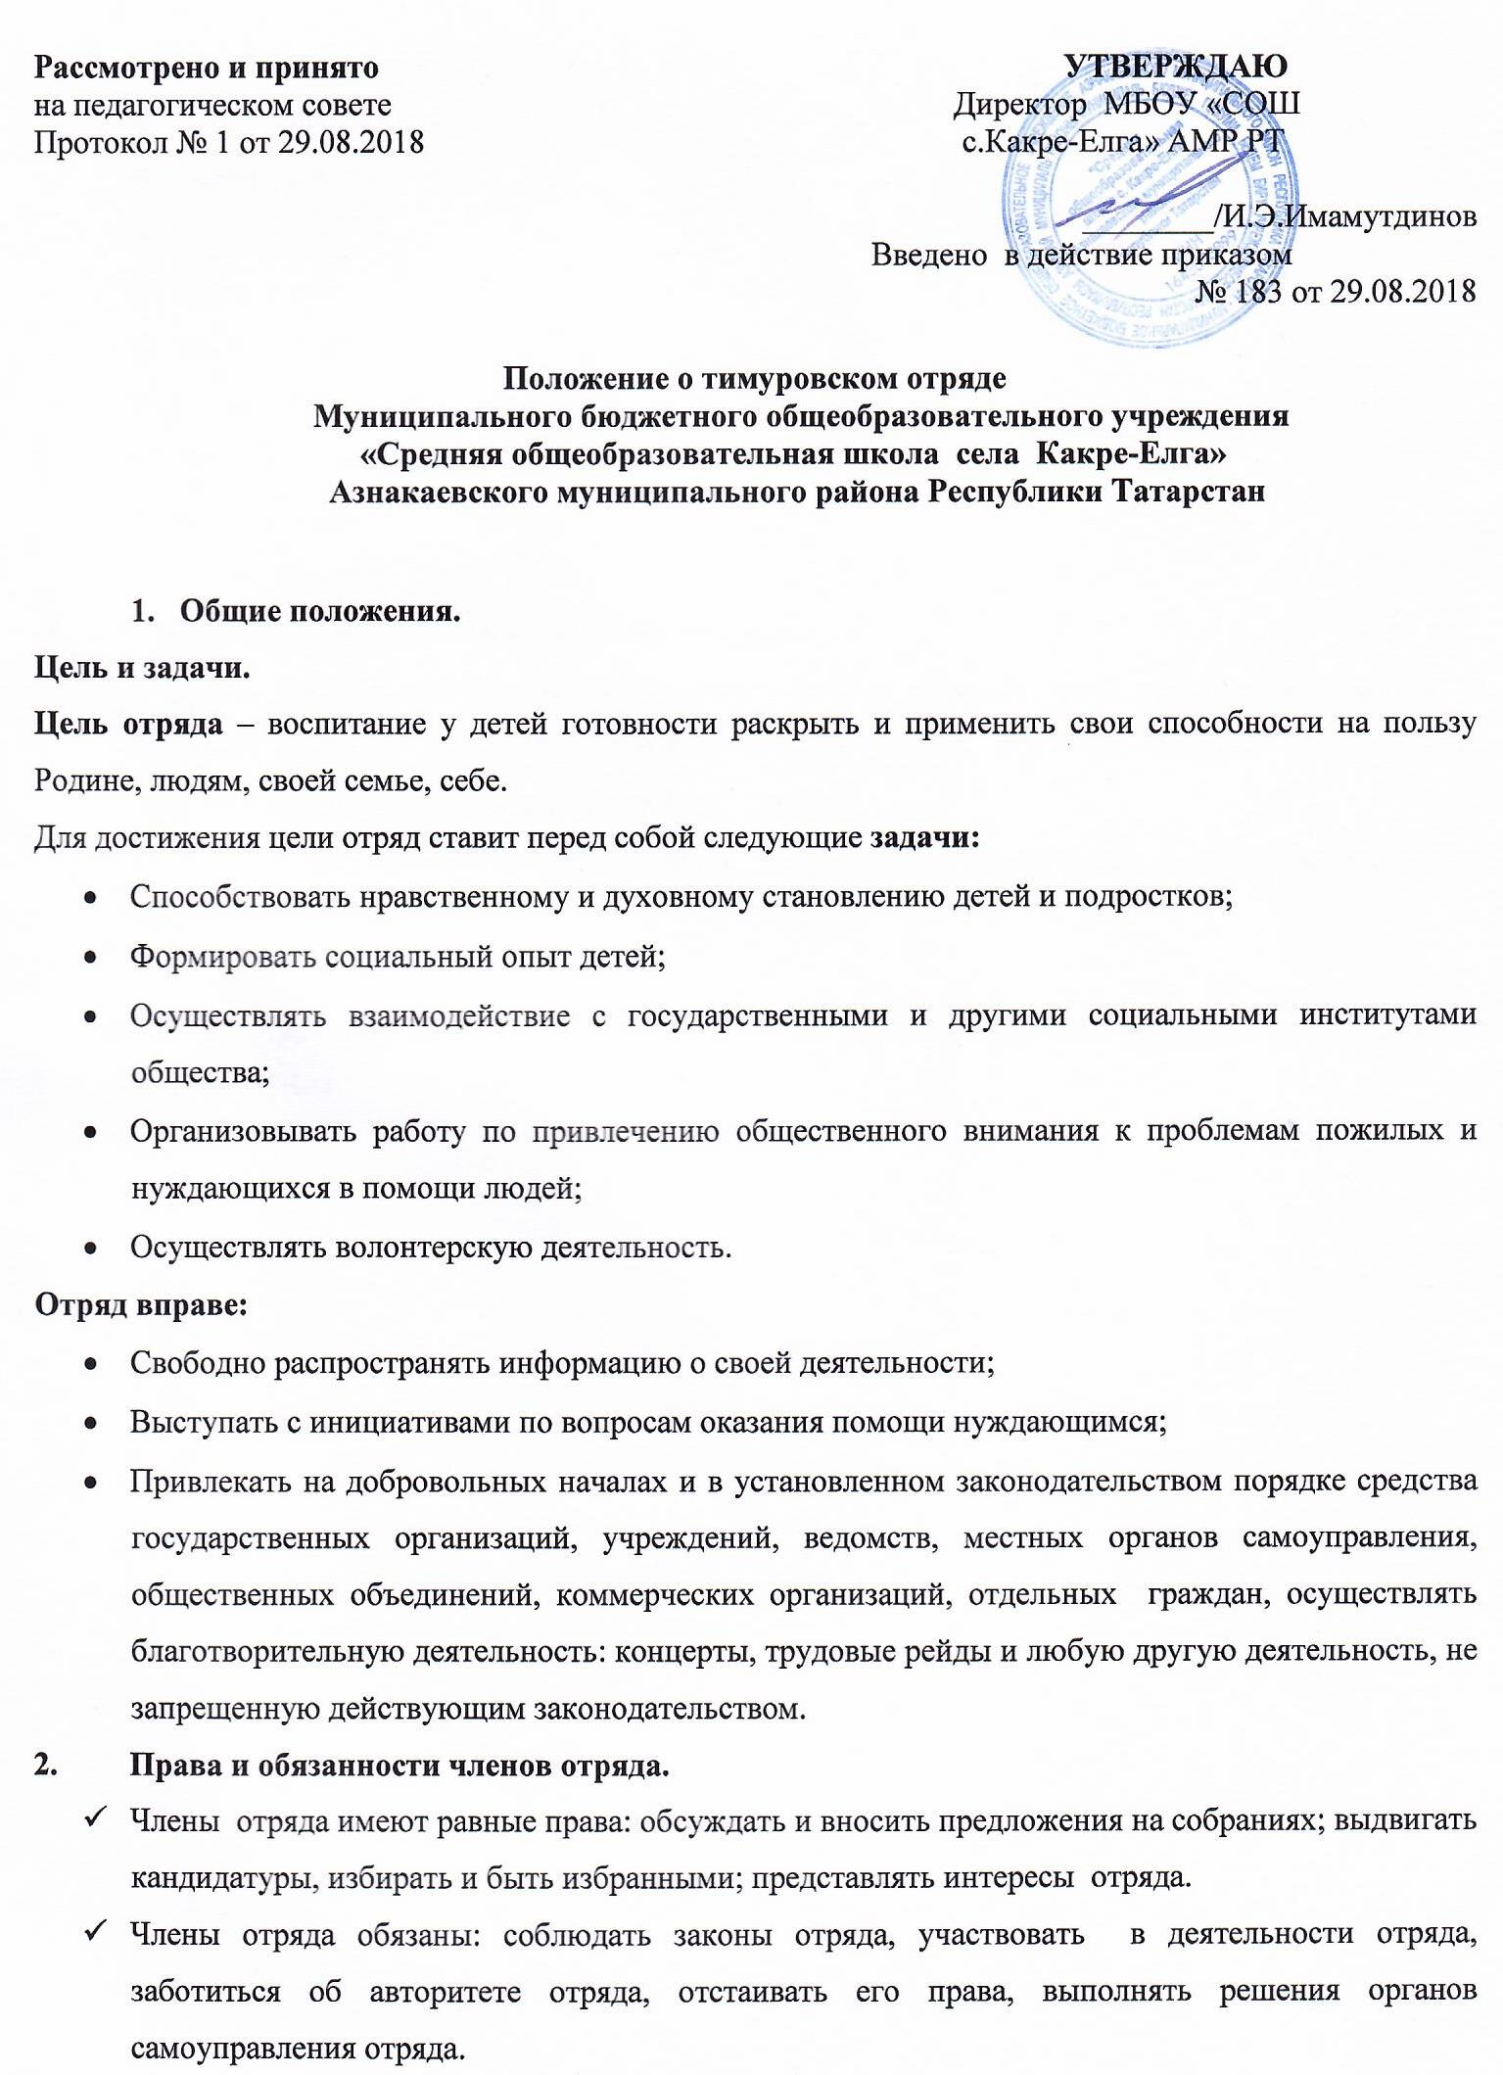
- Законами отряда являются:
- Закон точности
- Закон чистоты
- Закон равенства
- Закон правды
- Закон добра
- Закон заботы
- Закон милосердия
- Закон памяти
- Закон уважения
- Структура и органы самоуправления отряда.
- Высшим органом самоуправления отряда является сбор, который проводится один раз в учебную четверть. На сборе принимается план работы, решаются вопросы деятельности, выдвигаются кандидатуры командиров.
- В период между сборами деятельностью отряда руководит совет отряда, который собирается не реже одного раза в месяц.
- Педагогическое руководство.
Педагогическое руководство осуществляется педагогом-организатором и классным руководителем тимуровского отряда.

